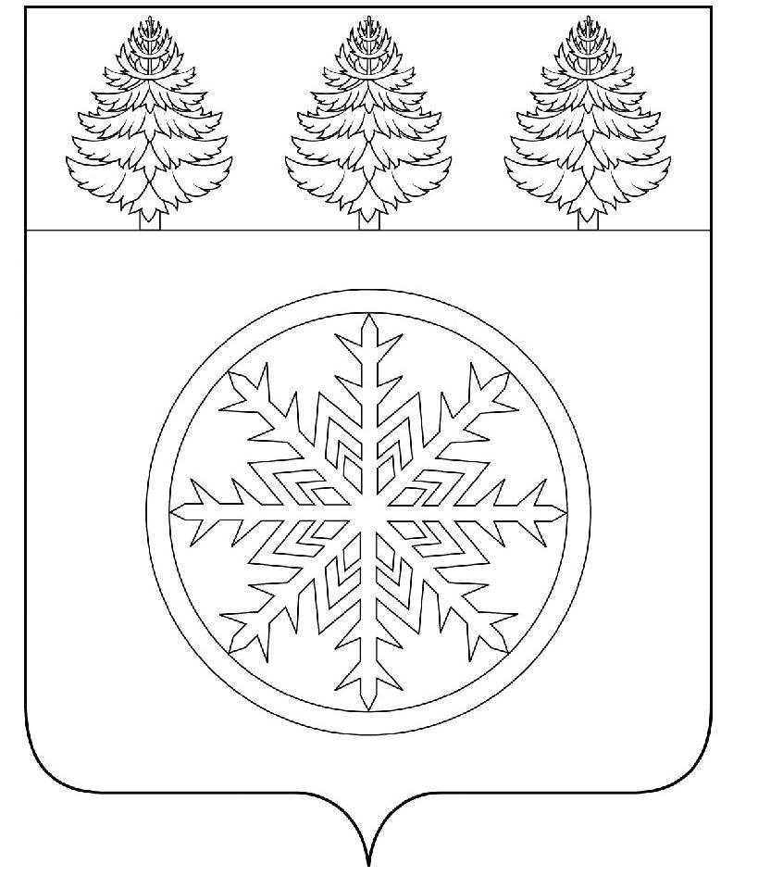

РОССИЙСКАЯ ФЕДЕРАЦИЯ
ИРКУТСКАЯ ОБЛАСТЬ

Д у м а

Зиминского городского муниципального образования

РЕШЕНИЕ

от 27.06.2024 г. Зима № 352

Об утверждении плана работы Думы
Зиминского городского муниципального
образования на 2-е полугодие 2024 года

Рассмотрев предложения депутатов Думы Зиминского городского муниципального образования, руководителей федеральных служб, структурных подразделений администрации Зиминского городского муниципального образования, руководствуясь статьей 36 Устава Зиминского городского муниципального образования, в соответствии со статьей 15 Регламента Думы Зиминского городского муниципального образования, Дума Зиминского городского муниципального образования

Р Е Ш И Л А:

Утвердить план работы Думы Зиминского городского муниципального образования на 2-е полугодие 2024 года (прилагается).

Председатель Думы
Зиминского городского
муниципального образования Г.А. Полынцева

УТВЕРЖДЕН
решением Думы Зиминского городского муниципального образования
от 27.06.2024 г. № 352
П Л А Н
работы Думы Зиминского городского муниципального образования
на 2-е полугодие 2024 года

Раздел 1. Заседания Думы

№ | Дата заседания. Содержание вопроса | Ответственные за подготовку вопроса
 | 25 июля
1 | Об организации мер социальной поддержки гражданам в виде компенсации за жилье и коммунальные услуги. | Сивчик О.Г.  Лычагина И.Г. | Германова Е.В.
 | 26 сентября
1 | О внесении изменений в программу комплексного развития коммунальной инфраструктуры ЗГМО на 2019-2025 гг. (утв. Решением Думы ЗГМО от 25.04.2029 №443 в ред. от 22.08.2022 № 231). | Консультант по правовым вопросам аппарата Думы, председатель комиссии | Соловьев Н.А.  Пыжьянов Н.И.
2 | Об итогах работы по организации летнего оздоровления детей и подростков муниципальными учреждениями в 2024 году. | Консультант по правовым вопросам аппарата Думы, председатель комиссии | Костикова О.В.  Горошко О.О.
 | 24 октября
1 | О внесении изменений в Устав Зиминского городского муниципального образования. | Консультант по правовым вопросам аппарата Думы, председатель комиссии | Тайшина О.В.
2 | О внесении изменений в решение Думы Зиминского городского муниципального образования от 28.12.2023 № 312 "О бюджете Зиминского городского муниципального образования на 2024 год и на плановый период 2025 и 2026 годов". | Консультант по правовым вопросам аппарата Думы, председатель комиссии | Гудов А.В.  Семерак О.Н.
3 | О результатах оказания государственной социальной помощи на основании социального контракта. | Консультант по правовым вопросам аппарата Думы, председатель комиссии | Германова Е.В.
4 | О результатах работы по отлову безнадзорных животных на территории Зиминского городского муниципального образования. | Консультант по правовым вопросам аппарата Думы, председатель комиссии | Соловьев Н.А.  Пыжьянов Н.И.
 | 28 ноября
1 | Об утверждении показателей эффективности деятельности мэра Зиминского городского муниципального образования и инвестиционного уполномоченного в Зиминском городском муниципальном образовании. | Консультант по правовым вопросам аппарата Думы, председатель комиссии | Степанова Л.В.
2 | Об утверждении прогнозного плана приватизации муниципального имущества Зиминского городского муниципального имущества на 2025 год. | Консультант по правовым вопросам аппарата Думы, председатель комиссии | Бритенко М.И.  Нугманова С.Б.
3 | Об утверждении отчета о расходовании средств местного бюджета, выделенных на подготовку и проведение выборов депутатов Думы Зиминского городского муниципального образования восьмого созыва. | Консультант по правовым вопросам аппарата Думы, председатель комиссии | Трубникова О.В.
4 | О результатах работы по подготовке объектов жилищно-коммунального хозяйства к отопительному сезону 2024-2025 гг. | Консультант по правовым вопросам аппарата Думы, председатель комиссии | Соловьев Н.А.  Пыжьянов Н.И.
 | 26 декабря
1 | О внесении изменений в решение Думы Зиминского городского муниципального образования от 28.12.2023 № 312 "О бюджете Зиминского городского муниципального образования на 2024 год и на плановый период 2025 и 2026 годов". | Консультант по правовым вопросам аппарата Думы, председатель комиссии | Гудов А.В.  Семерак О.Н.
2 | Об утверждении бюджета Зиминского городского муниципального образования на 2025 год и плановый период 2026 и 2027 годов. | Консультант по правовым вопросам аппарата Думы, председатель комиссии | Гудов А.В.  Семерак О.Н.
3 | Об утверждении плана работы Думы Зиминского городского муниципального образования восьмого созыва на 1-е полугодие 2025 года. | Консультант по правовым вопросам аппарата Думы, председатель комиссии | Председатель Думы ЗГМО

Раздел 2. Контроль

№ | Содержание вопроса | Срок
1 | Контроль за ходом выполнения решений Думы Зиминского городского муниципального образования, рекомендаций постоянных депутатских комиссий, депутатских слушаний. | весь период

Раздел 3. Организационные мероприятия Думы

№ | Содержание вопроса | Срок
1 | Работа с избирателями:
1.1. | Прием избирателей депутатами в округах | согласно графику
1.2. | Работа с обращениями граждан | постоянно
2. | Работа в комиссиях:
2.1. | Участие в работе постоянных депутатских комиссий | согласно плану
2.2. | Участие в работе комиссий, советов, комитетов администрации Зиминского городского муниципального образования | согласно плану
3. | Участие в мероприятиях, проводимых Законодательным Собранием Иркутской области | согласно плану
4. | Участие в городских мероприятиях | согласно плану

